RA: 22502793
Aluno: Vinícius Bernardes Carneiro

Tarefa Views

- Qual o valor total gasto pela cliente “Ana Carolina Souza”?
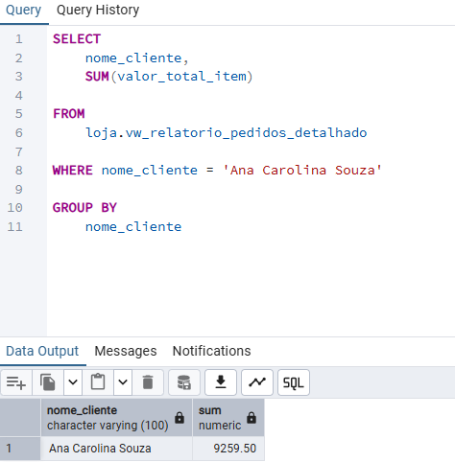

- Quais são os clientes do Estado de São Paulo?
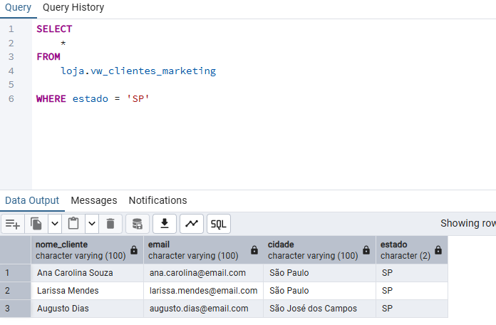

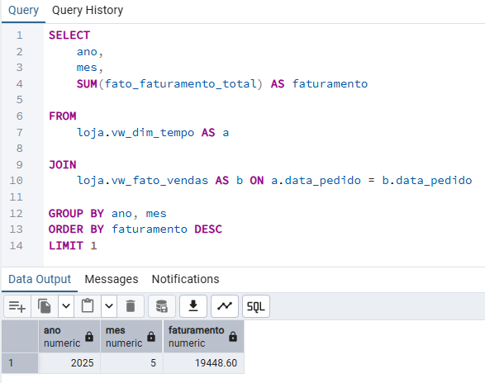
- Qual o mês de maior faturamento da loja?

- Qual a faixa etária que mais gasta com produtos da categoria "Premium"?
